Prosedur Operasional User Log

Fungsi
Berfungsi untuk melihat dan mengunduh data log aktifitas pengguna login dan logout dari aplikasi.

Pelaku Operasional
No | Pelaku | Fungsi
1 | Administrator | Melihat dan mengunduh log file aktifitas login dan logout pengguna

Proses Operasional
Berikut adalah prosedur operasional untuk mengunduh file backup database:
- Masuk ke Aplikasi sebagai Administrator SIMRAL
- Pilih Modul Administrator > Tools > User Log, maka akan tampil list log aktifitas login dan logout pengguna sebagai berikut:
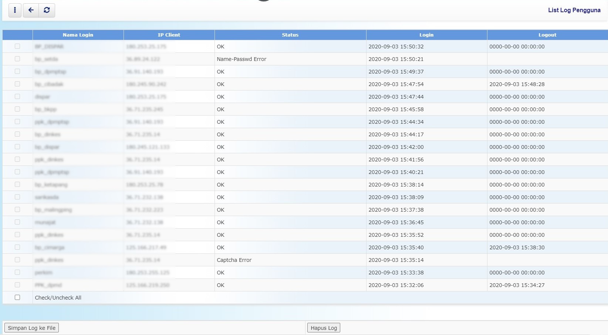userlogblur.jpg
- Untuk mengunduh data log sebagai file, klik tombol Simpan Log ke File disisi bawah sebelah kiri. Data log akan tersimpan dalam file dengan format csv.
- Sedangkan untuk menghapus seluruh data log, klik tombol Hapus Log disisi bawah sebelah kanan

